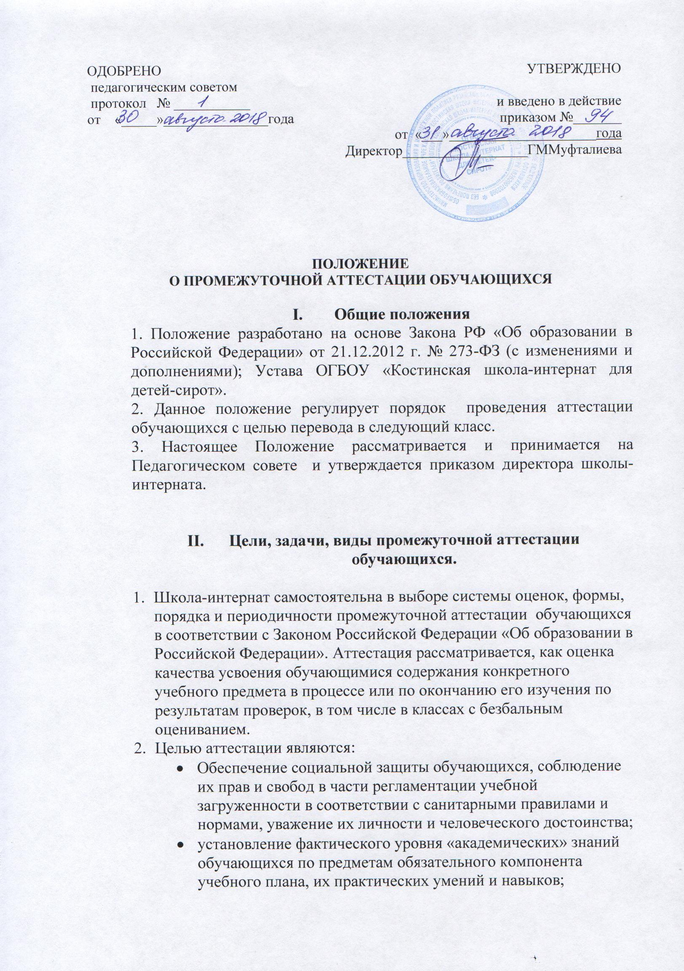

  - соотнесение этого уровня с требованиями государственных образовательных стандартов;
  - контроль за выполнением учебных программ и календарно-тематического планирования изучения учебных предметов.
3. Виды аттестации; в школе-интернате проводятся следующие виды промежуточной аттестации – текущая, четвертная, годовая, безотметочная.
4. Аттестация обучающихся является обязанностью учителя.

- Порядок проведения промежуточной аттестации.

- Текущая аттестация - это оценка качества усвоения содержания компонентов какой-либо части (темы) конкретного учебного предмета в процессе его изучения обучающимися. Она обеспечивает оперативное управление учебной деятельностью обучающихся и ее корректировку.
  - Текущей аттестации подлежат обучающиеся всех классов. Текущая аттестация осуществляется по 5-ти бальной системе оценивая. Текущая аттестация учащихся 1 класса осуществляется качественно, без фиксации оценок в журнале.
  - Текущая аттестация происходит в форме выставления поурочных отметок в классном журнале за различные виды деятельности обучающихся в результате контроля, проводимого учителем.
  - Виды контроля определяет учитель с учетом контингента обучающихся. Он может быть: письменным (домашние, проверочные, практические, творческие работы; письменные ответы на вопросы текста; сочинения; изложения; диктанты, контрольное списывание), устным (рассказ, беседа, собеседование), комбинированным.
  - Учащиеся временно обучающиеся в других учреждениях (санаториях, больницах), аттестуются на основе их аттестации в этих учебных заведениях.
  - Результаты проверочных или контрольных работ по всем предметам должны выставляться к следующему уроку в графе, когда эта работа проводилась.
  - Самостоятельные и проверочные работы небольшого объема также оцениваются. Отметки в журнал за эти работы могут быть выставлены в журнал по усмотрению учителя.
  - Учитель должен комментировать оценку обучающегося, чтобы обучающийся смог устранить недостатки в дальнейшем.
  - Отметка учащихся за четверть выставляется на основе текущей аттестации учащихся с учетом их фактических знаний, умений и навыков.

- Четвертная аттестация - это оценка качества усвоения обучающимися содержания какой-либо части (частей), раздела конкретного учебного предмета по итогам четверти на основании текущей аттестации и результатов контрольных срезов.
  - Четвертная аттестация осуществляется начиная со второго класса в конце каждой четверти учителями в сроки, установленные календарно-тематическим планом школы-интерната.
  - Для проведения промежуточной аттестации, на каждую четверть (год) составляется график, который является открытым для всех участников образовательного процесса – педагогического коллектива, учащихся и их родителей (законных представителей).
Контрольно измерительные материалы и форму контроля учитель выбирает самостоятельно.
- Четвертная аттестация учащихся 1 класса осуществляется качественно, без фиксации оценок в журнале. Допускается только словесная объяснительная оценка. Результат продвижения первоклассников может определяться на основе анализа их продуктивной деятельности; поделок, рисунков, уровня развития речи.
- Четвертные оценки выставляются с учетом всех промежуточных (текущих) аттестаций за данный период по предмету и четвертных контрольных работ (по математике и русскому языку)
- Оценки по предметам за четверть выставляются за 3 дня до окончания четверти.
- Оценки по предметам с недельной нагрузкой 1-3 часа в неделю выставляются при наличии минимум трех оценок за соответствующий период.
- В случае спорных текущих оценок оценка выставляется в пользу ученика.

- Годовая аттестация – проводится с целью определения фактически достигнутого уровня знаний, умений и навыков по конкретному учебному предмету за год на основании четвертных оценок и результатов годовых контрольных работ.
  - Годовая аттестация включает в себя:
- проверка техники чтения;
- диктант (контрольное списывание) с грамматическим заданием по русскому языку в 2-9 классах;
- контрольная работа по математике в 2-9 классах.
  - По остальным предметам решение о формах проведения годовой аттестации принимается учителем самостоятельно. К ним также относятся тестирование, собеседование, наблюдение, диагностические задания и другие нестандартные формы контроля.
  - Задания и тексты контрольных работ по русскому языку и математике разрабатываются заместителем директора по УР. Контрольные работы оформляются на двойных листах со штампом школы-интерната, на штампе проставляется дата проведения контрольной работы. Итоговые контрольные работы вкладываются в личные дела обучающихся.
  - Годовые оценки выставляются не позднее, чем за три дня до начала каникул за день до педсовета о переводе или допуске учащихся к экзаменам. Классные руководители обязаны довести до сведения учащихся итоги года и решение Педагогического совета школы о переводе учащихся в следующий класс.
  - При проведении годовой аттестации в 9 классе вводится понятие «итоговая отметка», которая определяется годовой и экзаменационной оценками и выставляется в «Свидетельство об обучении»

IV Порядок перевода обучающихся в следующие классы.

- Обучающиеся, освоившие в полном объеме образовательные программы, переводятся в следующий класс.
- Обучающиеся, имеющие академическую задолженность по одному предмету, могут быть по решению Педагогического совета переведены в следующий класс условно. Ответственность за ликвидацию обучающимися академической задолженности в течение летне-осеннего периода возлагается на учителей и воспитателей.
- Обучающие, не освоившие программу учебного года и имеющие задолженность по двум и более предметам (при отсутствии уважительных причин) по усмотрению их родителей (законных представителей), по рекомендации ППК и решением педагогического совета могут быть оставлены на повторное обучение.
- Обучающие, не освоившие программу учебного года и имеющие задолженность по двум и более предметам при наличии уважительных причин (болезнь, в силу своих возможностей, индивидуальных особенностей) по усмотрению их родителей (законных представителей), по рекомендации ППК могут быть направлены на консультацию в областную ПМПК для определения дальнейшего образовательного маршрута.
- Перевод учащихся в следующий класс осуществляется по решению Педагогического совета на основании годовых оценок и закрепляется приказом директора школы-интерната.

